面向 NISQ 的量子行走图像加密电路降深与架构加固方法
摘 要
针对量子行走图像加密方案的电路开销超出含噪中等规模量子（NISQ）器件相干预算的问题，本文定位出多控制涟波进位与行走双端重复执行两项结构性开销，据此提出量子傅里叶受控增量器、傅里叶帧折叠、±1 方向融合与编译期位平面重标记四项降深机制，并以置换种子封装使行走仅在加密端执行一次；同时以模加，S 盒双向链修复基线异或扩散链的差分抵消缺陷。单幅 64×64 图像的两比特门数由 3,809,336 降至 10,480，允许的两比特错误率上界由 8.4×10⁻⁶ 放宽至 1.5×10⁻³。在六幅标准测试图像上实现逐字节无损解密，密文熵达 7.9637，单比特明文扰动的 NPCR/UACI 为99.90%/33.59%，2.03 Mbit 密文通过 NIST SP 800-22 检验 98.8%。
关键词：量子图像加密；离散时间量子行走；NISQ；电路深度压缩；差分扩散

1 引言
量子图像加密的研究沿五条线索推进：量子图像表示、置乱变换、扩散与编码、密钥随机源，以及量子行走本身的线路实现。以下按线索梳理代表性工作，逐一说明其解决了什么问题、遗留了什么问题，以此界定本文工作的出发点。
Le 等提出 FRQI，以振幅编码灰度信息，用 n+1 个量子比特表示 2ⁿ 个像素，解决了“整幅图像如何装入一个量子态”的基础问题[3]。其遗留问题是灰度被编码于概率幅，须由大量重复测量才能估计，单次测量无法确定性取值。为消除这一不确定性，Zhang 等提出 NEQR[2]，把灰度写为颜色寄存器的基态比特串，一次测量即可确定性读出像素值，且灰度变换可直接以作用在寄存器上的可逆线路完成，因此成为后续绝大多数加密方案的表示基础。NEQR 的代价是制备线路规模随地址比特数快速上升。为压缩存储与制备开销，Chen 等提出基于 HSI 色彩空间的 QIRHSI 表示[30]，在色相与饱和度通道上仅需 10 个量子比特，并在 8×8 样例图像上给出 55.87%—95.72% 的制备优化比；然而该优化仅在极小尺寸样例上验证，未考察完整加密管线的线路规模与相干深度。
置乱阶段的任务是打破像素之间的空间相关性。Jiang 等给出 Arnold 与 Fibonacci 置乱的量子线路实现[4]，利用普通加法器与模加器把经典变换分解为 CNOT 与 Toffoli 网络，复杂度随被操作数的位数线性增长。该工作解决了“经典置乱如何落到可逆线路”的问题，遗留问题是置乱变换族本身公开，密钥仅为迭代次数，且从未讨论含噪执行下的可行性。为使置乱与主密钥强相关，Abd-El-Atty 等把环上一粒子量子行走的概率分布构造为量子密钥图像，以 CNOT 作用于 NEQR 图像完成加密[5]，首次将量子行走对硬币参数的高敏感性引入密钥生成。Pawela 随后指出该路线存在两点张力[16]：其一，横向作用于两个独立寻址量子图像的门，并不自动等价于逐像素异或；其二，已在演化中与数据纠缠的量子密钥寄存器一旦被测量或丢弃，解密所需信息随之丢失。同一工作还给出资源估算：任意 NEQR 制备成本支配了复杂度为 O(q²+qr) 的行走层，这意味着“低深度行走”并不等于整条管线低深度。沿此路线，Li 与 Tang 以真随机数与二维量子行走实现彩色—灰度可逆转换与加密[17]，Alblehai 等以级联量子行走结合 Chebyshev 映射构造医学图像密码[23]，Cui 等将二维量子行走引入光学彩色图像加密[27]，Abd El-Latif 等则以四维超混沌系统初始化参数、由中间密文反馈动态更新行走参数并叠加动态 DNA 运算[6]。这些工作共同改善了统计指标，但遗留两个未解问题：级联与反馈使线路规模进一步膨胀；方案大量混用经典部件，量子部件对安全性的实际贡献难以被单独计量。
Fridrich 建立的混淆—扩散两阶段结构为上述方案提供了统一骨架[18]。在比特层面，Liu 等提出比特内与比特间两级置换[14]：比特内置换由混沌序列排序实现，比特间置换由两张选定比特平面之间的量子比特异或实现，解决了单纯像素位置置换不改变灰度直方图的问题。其局限在于，排序操作在真实可逆线路中需由大规模比较器网络承担，而该文仅给出抽象线路描述，未做门级核算。在字节层面，Chai 等以动态 DNA 编码与混沌耦合[15]，使碱基运算规则逐像素动态选择，解决了固定规则可被统计枚举攻击的问题；但该方案属经典体制，不具备量子随机性。值得注意的是，Kumari 与 Gupta 对混沌与量子混沌方案的横向比较表明[22]，两类方法在熵、相关性、NPCR 等指标上差异并不显著，说明仅凭经典统计指标无法区分“量子”部件是否真正发挥作用，这属于评估方法论层面的缺口。Wu 等则为 NPCR 与 UACI 建立了理想密文的统计模型并给出临界值[26]，使这两个指标从“越高越好”的经验判断变为可判定的假设检验。
密钥熵源方面，Gururaja 与 Pravinkumar 以量子真随机数发生器与伪随机数发生器构成混合源产生密钥流，并在真实量子后端上完成测量取证[7]；Sridharan 等进一步以 QTRNG 配合六维超混沌密钥与 DNA 多层结构[8]。这两项工作解决了密钥的真随机性问题，遗留问题是密钥仅用于流生成，加密结构本身仍为经典，因而量子资源的引入并不改变密码结构的安全性论证。NIST SP 800-90B 规定了随机比特源熵的评估规范[21]，为上述声称提供了检验依据但罕被引用。Shrestha 等以 BB84 协议生成共享密钥，再由 Henon 映射增强、由 Logistic 映射派生置换序列，在幅值阻尼、去极化、比特翻转与相位阻尼四种噪声信道下比较了医学图像的重建质量[25]，弥补了此前“忽略量子噪声影响”的不足；其遗留问题是全局置换线路的门数未被核算，且该置换仍须在加解密两端以相同方式重建。Abdelfatah 等在 IBM 量子处理器上完成了真机执行，以 CNOT 链实现一次性密码本与密文链式反馈[9]，遗留问题是未给出逐层门数与深度核算，也未评估更大规模下线路的退化行为。
条件移位算符由量子傅里叶变换对角化，从而避免多控制涟波进位级联，可追溯至 Douglas 与 Wang 的工作[29]。Acasiete 等在 IBM 设备上实现了环、格点与完全图上的行走[10]，实验规模为 16 个节点、深度百余层，实测表明可可信执行的步数被多控制门数量限制。Wing-Bocanegra 与 Venegas-Andraca 以 shunt decomposition 方法在 Falcon 设备上实现离散时间量子行走，系统比较了实现开销并指出多控制门数量直接决定实验精度[11]。Nandi 等引入中间量子比特（qudit）技术分解多比特门，在无辅助比特条件下把增量—减量实现的门数与深度减半[12]；Saini 等则以 Espresso 算法综合配合一个辅助量子比特，把 NEQRX 方案的量子代价降低约 50%[13]。这些工作的共同贡献是把单步行走的实现成本压到设备可接受的水平，共同遗留问题则有二：其一，优化对象是单步结构与单步级联，T 步演化中每步仍需支付两次傅里叶变换的成本，即成本仍随步数线性累积；其二，优化止于行走原语，从未被置入完整协议考察——当同一条行走线路必须在加密端与解密端各执行一次时，上述性能的物理含义会发生根本改变。
Kaur 与 Kumar 系统整理了经典图像加密技术谱系[1]，Zhang 等评述了混沌图像安全的发展并指出评价标准不统一[28]，Kumar 等则针对量子图像加密给出较新的综述[24]，按量子图像表示、密钥生成机制、置乱策略、量子变换与经典—量子混合路线分类整理，并列表汇总了安全与性能指标。但目前绝大多数量子图像加密方案不披露加密电路的两比特门数与相干深度，而 NEQR 制备深度随分辨率超线性增长，恰恰是 NISQ 设备上最先失效的环节。且仅有极少数工作在真实量子硬件或含噪声模型上做过验证，多数结论来自无噪声状态矢量仿真，且安全性检验局限于经典统计指标[24,28]。许多架构假设未经审查，置乱参数需在收发两端以相同方式重建、密钥派生依赖明文摘要等做法被广泛沿用，一旦引入真实噪声或重复加密同一明文即暴露结构性缺陷。Preskill 所界定的 NISQ 时代约束[19]意味着，决定方案可行性的不是表示方法的渐近复杂度，而是必须无错执行的最大相干块的深度与两比特门数。围绕着这些问题，本文以资源审计定位瓶颈，以电路级降深压缩相干预算，以架构级加固消除隐含假设，并以可核验的完整证据链收束全文。
本文主要贡献如下：
（1）资源审计与瓶颈定位。对基线方案在硬件基（{rz, sx, x, cx}）下逐层核算，定位出多控制涟波进位置换算子与行走双端重复执行两项结构性开销，量化出 3,809,336 个两比特门与 259,841 层相干深度的单幅图像预算。
（2）电路级降深。提出 QFT 帧折叠（QFF）与 ±1 方向融合机制，配合 QFT 受控增量器与编译期位平面重标记，将行走降至每块 648 个两比特门、单幅图像总预算降至 10,480 个两比特门（压缩 363.5 倍），最大相干块深度降至 1302 层（降低约 200 倍）。
（3）架构级加固。提出置换种子封装（PSE）机制，将行走从解密路径中完全移除；引入量子随机 nonce 与消息认证码，实现密钥推导与明文摘要的解耦及完整性保护；识别并修复异或双向扩散链的差分抵消缺陷。

2 预备知识

2.1 NEQR 量子图像表示
NEQR 将 2ⁿ 像素、8 位灰深的图像编码为如下量子态[2]：
|I⟩ = (1/2ⁿ) Σ_{i=0}^{2ⁿ−1} |C_i⟩ ⊗ |i⟩ ,
其中 |C_i⟩ = |c⁷_i⟩…|c⁰_i⟩ 为第 i 个像素的 8 量子比特颜色寄存器，|i⟩ 为位置寄存器。与 FRQI 的振幅编码不同，NEQR 采用基态精确编码颜色信息，测量后可确定性恢复像素值，且颜色变换可通过作用在颜色寄存器上的可逆线路直接实现，因此更适合密码操作[2,25]。本文实验对象为 64×64 灰度图像，位置寄存器 12 量子比特、颜色寄存器 8 量子比特。

2.2 环上离散时间量子行走
考虑 2^m 个位置的环（本文 m=8，即 L=256 像素分块）。行走者由 1 个硬币量子比特与 m 个位置量子比特描述。每一步先施加硬币算符 C，再施加条件移位算符 S，后者在硬币态 |0⟩（|1⟩）下将位置寄存器循环加（减）1：
S = |0⟩⟨0| ⊗ Σ_k |k+1⟩⟨k| + |1⟩⟨1| ⊗ Σ_k |k−1⟩⟨k| .
T 步演化算符为 U^T = (S C_T)⋯(S C_1)，其中每步的硬币角度与初相位均由密钥流决定，使行走分布具有密钥相关性。测得的位置分布经散列后作为置乱种子，行走分布对密钥与明文的高度敏感性构成了置乱层的安全来源[5,10]。

2.3 混淆—扩散范式与 DNA 动态编码
混淆—扩散两阶段结构是现代图像密码的通用骨架[18]：混淆层破坏像素位置与密文之间的关联，扩散层将局部明文扰动传播至整体。DNA 编码将字节映射为碱基对并按规则表执行异或运算，是图像加密中常用的扩散手段[15]。本文在经典骨架之上叠加量子行走置乱与量子随机源，并针对扩散层给出差分分析改进。

3 基线方案与资源瓶颈分析

3.1 基线方案流程
为使后文资源核算与优化有明确对象，本节给出方案的完整处理流程：先约定符号与数据划分，再逐步说明加密侧四个层次、密钥派生与密文封装，随后给出解密侧的逆序运算，最后论证整条链路的可逆性。下文以 T=32 的实现口径描述流程；T=128 的未优化版本仅在资源审计（表 1）中作为对照出现。总体结构如图 1 所示。
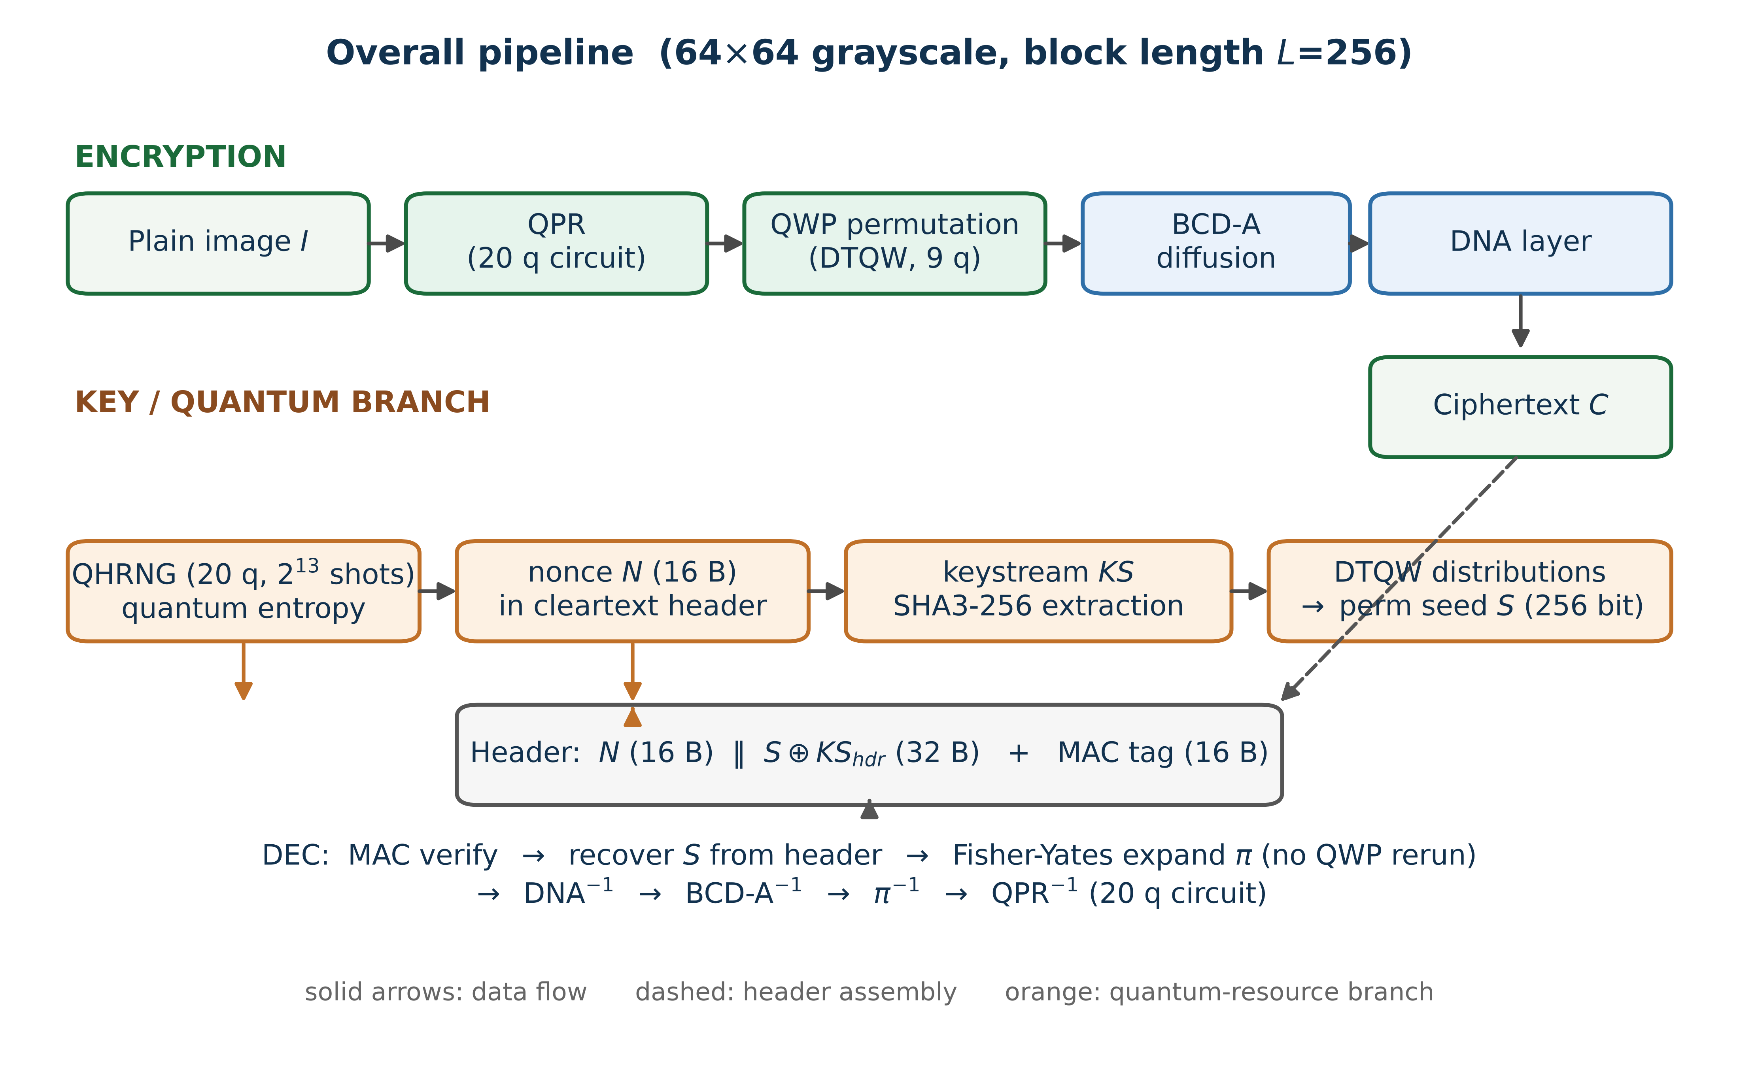
图 1 系统总体流水线（64×64 灰度、块长 L=256）。实线为数据流，虚线为密文头组装，橙色为量子资源支路；解密侧经 MAC 验证后由种子直接展开置换，不再重跑量子行走。

3.1.1 符号与数据划分
记 H=W=64、灰深 8 bit 的明文图像按行展开为长度 N=H·W=4096 的字节向量 P=(p₀,…,p_{N−1})。整条管线以 12 量子比特位置寄存器与 8 量子比特颜色寄存器构成 20 量子比特的 NEQR 态 |I⟩。把 P 展开为 8 个位平面 P⁰,…,P⁷（Pᵇ 为第 b 位构成的 H×W 二值矩阵，b=0 为最低位）。置乱阶段再将 P 划分为 B=N/L=16 个长度为 L=256 的块，第 i 块记为 P^{(i)}。主密钥记为 MK，随机数记为 nonce，运算符 ⊕ 表示逐比特异或、⊞ 表示模 256 加法。后续各步标称量取 T=32（行走步数）、L=256（环长）、硬币角区间 θ∈[0.1π,0.4π]。

3.1.2 加密流程
加密自左至右串联四个层次：量子位平面转子（QPR）、量子行走置换（QWP）、双向链扩散（BCD）与 DNA 动态编码；其间穿插量子资源支路（nonce 生成与行走演化）。各步骤的输入、操作与输出如下。
步骤 E1（随机数生成）：若调用方未显式给定 nonce，则由 20 量子比特量子混合随机数发生器（QHRNG）对种子 seed=MK‖“|nonce|”‖ctr 执行一次测量，截取前 16 字节作为 nonce。随机 nonce 使同一明文在相同主密钥下的两次加密结果不同，是后续密钥与明文解耦的前提。
步骤 E2（QWP 角度派生）：对第 i 个块（i=0,…,B−1）计算 seed_i=MK‖“|qwp|”‖nonce‖BE₃₂(i)，以 SHA3-256 的 CTR 模式展开 4096 字节并归一化为序列 f；取 θ_s=θ_lo+(θ_hi−θ_lo)·f_s（s=1,…,T）作为各步硬币角，取 φ=2π·f_{T+1} 作为初相位。角度完全由 (MK,nonce,i) 决定、与明文无关，因此可在解密端独立重现。
步骤 E3（位平面转子 QPR）：在 20 量子比特 NEQR 寄存器上依次执行：① 位平面循环移位；② 平面旋转；③ Toffoli 与注入 plane_b←plane_b⊕(plane_{b+1}∧plane_{b+4})；④ 跨平面 CNOT 链 plane_b←plane_b⊕plane_{b−1}。四项均为可逆门，构成混淆层的第一道扰动。
步骤 E4（行走演化）：在第 i 块的 9 量子比特寄存器（1 硬币比特 + 8 位置比特）上，初态取 (cos(π/8)|0⟩+e^{iφ}sin(π/8)|1⟩)⊗|0⟩，施加 U^T=QFT†·(D·C_T)⋯(D·C_1)·QFT，其中 C_s 为第 s 步硬币旋转、D 为对角化的条件移位层。整条电路一次性装载后演化到底，中途不插入测量。
步骤 E5（测量与分布提取）：演化结束后读取位置寄存器概率分布 d_i=(d_i(0),…,d_i(255))。在无误差模型下由状态矢量取模方；在含噪模型下由密度矩阵对角元给出。该分布对 (MK,nonce) 高度敏感，是置乱的熵来源。
步骤 E6（量化、种子封装与置乱）：把各块分布量化为 32 位无符号整数 q_i(k)=round(d_i(k)·2³²)，按块序依次馈入 SHA3-256，输出 32 字节置换种子 S，把 16×256 个实数压缩为单一 256 bit 摘要。随后以 k_i=SHA3-CTR(S‖BE₃₂(i)‖“|fy|”,4L) 为随机源，对第 i 块执行 Fisher–Yates 洗牌得置换 π_i，并按块置乱 s₂^{(i)}[j]=s₁^{(i)}[π_i(j)]。由于 S 已封装于密文头，该置换在解密端可由同一 S 直接重现，无需重跑量子行走。
步骤 E7（双向链扩散 BCD）：对置乱后的字节序列先施加前向链 a[i]=(S_inv[a[i−1]]+(ks1[i]+a[i−1])) mod 256、再施加反向链 b[i]=(S_inv[b[i]]+(ks2[i]+b[i])) mod 256（S_inv 为 AES 逆 S 盒、ks1/ks2 为密钥流），完成模加—S 盒双向扩散；其逆运算在已知密钥流与初值下可逐字节精确求逆。
步骤 E8（DNA 动态编码）：按逐像素选择的 DNA 规则对扩散结果做异或编码，得到密文载荷。密钥流 ks1/ks2 由 SHA3-256(MK‖nonce) 经 CTR 模式展开得到。
加密完成后组装密文头：前 16 字节为 nonce，随后 16 字节为消息认证码 tag=SHA3-256(MK‖nonce‖密文)[:16]，再附 32 字节置换种子 S；密文载荷为 DNA 编码后的字节流。密文头合计 64 字节（占载荷 1.56%），使解密端可在不重跑行走的前提下重建全部密钥相关结构。

3.1.3 解密流程
解密是加密的严格逆序，且因密文头已携带 nonce 与种子而无需重复量子资源支路：
步骤 D1（解析与验证）：从密文头读取 nonce、tag 与种子 S；以相同公式重算 tag′=SHA3-256(MK‖nonce‖密文)[:16]，若 tag′≠tag 则判定密文被篡改并中止，实现完整性保护。
步骤 D2（DNA 逆编码）：按加密时逐像素选择的同一 DNA 规则执行逆异或，恢复模加—S 盒扩散前的字节流。
步骤 D3（双向链逆扩散）：以密文流反序施加反向链逆运算 prev=(a[i]−ks2[i]−(i==0?iv1:prev)) mod 256、再施加前向链逆运算 prev=(S[a[i]]−ks1[i]−(i==0?iv0:prev)) mod 256，其中 iv0/iv1 由密钥派生固定给出；该逆运算与 E7 逐字节互逆。
步骤 D4（位平面转子逆 QPR）：按 E3 的逆序执行：先解 CNOT 链、再解 Toffoli 注入、再反平面旋转、最后反位平面循环移位，恢复置乱后的字节序列。
步骤 D5（置换逆展开）：以密文头中的种子 S 经与 E6 相同的 Fisher–Yates 过程重建置换 π_i，施加逆置乱 r^{(i)}[π_i(j)]=s^{(i)}[j] 恢复原始块序。
步骤 D6（量子行走无需重跑）：由于置换已通过种子 S 在解密端确定性重现，量子行走电路仅在加密端执行一次，解密正确性与硬件噪声彻底解耦——这是 5.1 节架构加固的核心收益。

3.1.4 可逆性论证
整条链路的可逆性由四组互逆映射保证。QPR 的四项均为可逆门（Toffoli 与其逆、CNOT 与其自身、循环移位与旋转均为置换），故 E3/D4 互为逆。QWP 的置乱由 Fisher–Yates 洗牌给出，其逆由同一随机源 S 重建 π_i 后施加 π_i⁻¹，与 E6/D5 一致。BCD 的双向链为模 256 加法与 AES S 盒级联，在已知密钥流与初值下可逐字节精确求逆（E7/D3）。DNA 编码为碱基异或，其逆为同一规则异或（E8/D2）。四组逆映射串联后，对任意明文均有 解密(加密(P))=P 在确定性（无噪声）模型下严格成立；在含噪模型下，因置换已封装于密文头、行走不再参与解密，解密仅依赖经典可逆运算，故噪声不累积、不破坏可解密性。该结论在第 6 章实验中以 6/6 幅图像逐字节无损解密得到验证。

3.2 资源审计
在硬件基 {rz, sx, x, cx} 与编译优化等级 0（结构口径，避免优化器掩盖结构性成本）下，对基线各环节电路进行核算，结果见表 1。条件移位算符是全部开销的来源：在 n=8 个位置量子比特上，一次受控循环加/减的多控制涟波进位实现需要 902 个 CNOT，每步包含正反两个方向共 1,804 个；T=128 步、16 个块，且行走须在加解密两端各执行一次，仅行走部分即消耗 3,805,568 个两比特门，加上 QPR 层后单幅图像合计 3,809,336 个。同时，行走块的最大相干深度达 259,841 层——在当前超导设备约 10⁻³ 量级的两比特错误率下，该深度对应的期望错误数超过 200，电路输出完全退化为噪声。
表 1 基线与改进方案的电路资源核算（硬件基 {rz, sx, x, cx}，优化等级 0）
电路 | 深度 | CNOT | 总门数
QHRNG（20 量子比特） | 20 | 38 | 230
QWP，多控制涟波进位，T=128/块（v1） | 259,841 | 119,040 | 386,949
QWP，逐步 QFT 增量器，T=128/块 | 39,424 | 38,912 | 101,253
QWP，QFT 帧折叠，T=32/块（v2） | 1,302 | 648 | 2,053
QPR 前向/逆向（20 量子比特） | 113 | 56 | 160

需要强调的是，上表为单块电路的口径。行走块电路须对 16 个块重复执行，因此两比特门总量按块数线性放大；而深度口径反映的是必须无错连续执行的最长链路，是 NISQ 可行性的第一判据。这一审计结论将优化目标明确为：压低单块深度、削减行走执行次数。

3.3 架构层缺陷剖析
除电路开销外，资源审计还暴露出基线方案的三个架构级缺陷。其一，行走双端重复执行：置换由行走分布导出，解密端必须以相同参数重跑行走电路才能重建同一置换，而真实硬件的测量分布受噪声影响逐次不同，导致解密置换与加密置换不一致——噪声不仅降低保真度，还直接破坏可解密性。其二，密钥派生依赖明文摘要：密钥流由主密钥与 SHA3-256(明文) 共同导出，意味着相同明文在相同主密钥下总是得到相同密文，方案不具语义安全性，且明文摘要参与密钥派生在可证明安全框架下并非标准做法。其三，扩散层采用异或双向链，5.3 节的差分分析表明其扩散传播存在结构性截断。

4 电路级降深优化
本章给出四项电路级机制。前三项作用于行走块电路，第四项作用于 QPR 层；其共同思路是：把随步数线性增长的多比特受控结构，变换为与步数无关或仅需单比特门的等价形式。

4.1 QFT 受控增量器（OPT-1）
环上循环移位算符是循环矩阵，可与量子傅里叶变换同时对角化[29]。在傅里叶基下，受控 ±1 循环移位分解为 m 个受控相位门与一对 QFT：
S_± = QFT† · diag(e^{±iφ(k)}) · QFT , φ(k) = 2πk/2^m .
与多控制涟波进位级联相比，该实现将每方向成本从 902 个 CNOT 降至 m−1=7 个受控相位门（其中最高相位 2φ(2^{m−1})=2π 可剔除）与一对 QFT。以官方 QFT 库标定后，对 2³、2⁴、2⁶ 规模的全体移位量穷举验证均精确成立。T=128 的行走块成本由 119,040 降至 38,912 个 CNOT（表 1），深度降至 39,424 层。

4.2 QFT 帧折叠（OPT-2）
逐步增量器实现中，T 步行走包含 2T 次傅里叶变换。注意到硬币算符仅作用于硬币量子比特，与作用在位置寄存器上的傅里叶变换对易，因而相邻两步之间的 QFT†·QFT 恰好对消：
命题 1（帧折叠）。对任意步序与硬币角度序列，U^T = (S C_T)⋯(S C_1) 满足U^T = QFT · (D C_T)⋯(D C_1) · QFT†，其中 D 为傅里叶基下的对角算符，由每步无条件相位层与受控相位层复合而成。
证明思路：对 T 作归纳。单步时 S_± = QFT† D QFT 即为定义；假设第 T−1 步已折叠，则第 T 步的条件移位引入的 QFT 与前一步末尾的 QFT† 相邻而对消，硬币算符 C_T 可穿过位置寄存器上的对角算符自由移动至最外层。证毕。
折叠后的行走电路如图 2 所示：整条电路仅含一对 QFT 与 T 个单步层。取 T=32 时，单块成本进一步降至 648 个 CNOT、深度 1302 层。为验证等价性，对 T=32 的完整行走以状态矢量仿真对比折叠实现与逐步实现的输出分布，全空间总变差距离 TV < 3×10⁻¹⁴，即二者在双精度意义下完全一致。
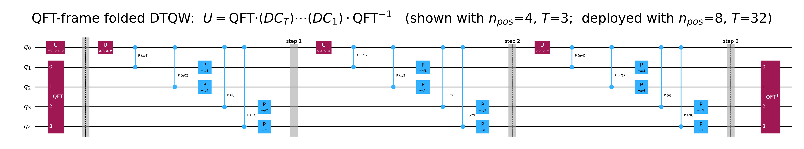
图 2 QFT 帧折叠后的行走电路（示意取 n_pos=4、T=3；实际部署 n_pos=8、T=32）。每步仅含一个硬币旋转与一个对角层 D，傅里叶变换只出现一次。

4.3 ±1 方向融合（OPT-3）
每步行走包含正向与反向两个条件移位。将无条件相位（与硬币无关）与受控相位分离后，两个方向可融合为：n 个单比特相位门（0 个 CNOT）加上 n−1 个受控相位门。图 3 给出三种条件移位实现的直观对照：多控制涟波级联、逐步 QFT 增量器与折叠对角层。由表 1，融合后每步仅余 7 个受控相位门，且受控相位可与下一枚硬币旋转连续排布，进一步压缩调度间隙。
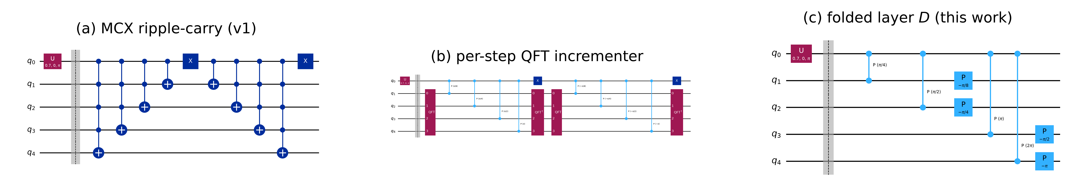
图 3 条件移位算符的三种实现对照：(a) 多控制涟波进位（v1 基线）；(b) 逐步 QFT 增量器；(c) 本文折叠对角层 D（仅单比特相位门与受控相位门）。

4.4 编译期位平面重标记（OPT-4）
QPR 层的循环移位与平面旋转在基线中由 SWAP 网络实现。分析表明，位平面的循环重标记是跨平面 CNOT 链与与注入结构的不动点变换：将旋转结果吸收进后续平面索引的重命名后，全部 SWAP 可在编译期消除。消去后 QPR 前向电路仅剩 8 个 Toffoli 与注入（Step 3）与 8 个跨平面 CNOT（Step 4），计 56 个 CNOT、深度 113 层；逆向电路为其逆序。前向与逆向电路如图 4 所示。
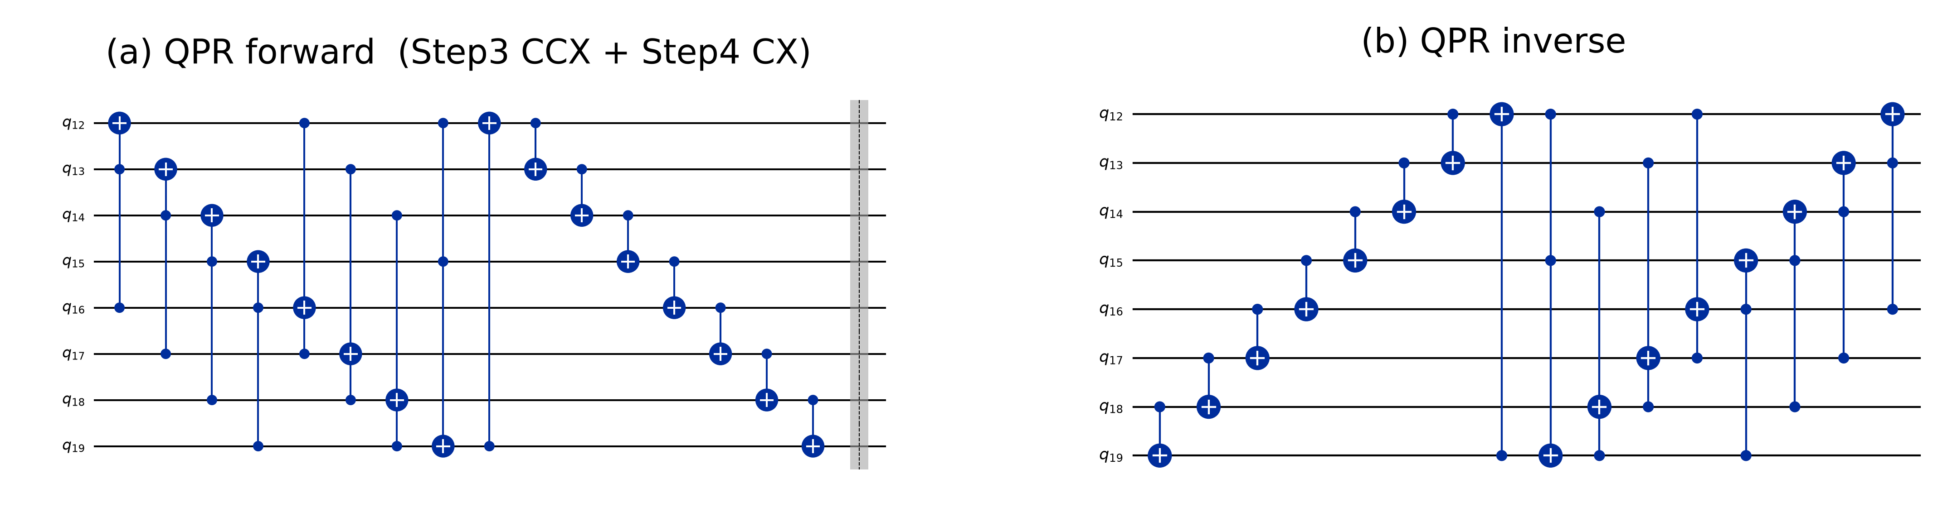
图 4 编译期重标记后的 QPR 电路：(a) 前向；(b) 逆向。20 量子比特 NEQR 寄存器上仅保留 8 个 Toffoli 与注入与 8 个 CNOT，SWAP 网络已完全消除。

4.5 资源汇总
表 2 与图 5 汇总了单幅 64×64 图像在三种实现下的两比特门预算与最大相干深度。改进方案（v2）相对 v1 多控制实现压缩 363.5 倍，相对逐步 QFT 实现压缩 118.8 倍；深度口径由 259,841 层降至 1,302 层。以“期望错误数小于 1”为判据，所需两比特错误率上界由 8.4×10⁻⁶ 放宽至 1.5×10⁻³，与 IBM 设备公开标定数据的中位水平（10⁻³ 量级）进入同一数量级。
表 2 单幅 64×64 图像的两比特门预算与误差预算（优化等级 0，结构口径）
实现 | 行走执行次数 | 两比特门总数 | 最大块深度 | 所需两比特错误率上界
v1 多控制涟波，T=128，双端执行 | 2×16 | 3,809,336 | 259,841 | 8.4×10⁻⁶
v1 逐步 QFT，T=128，双端执行 | 2×16 | 1,245,240 | 39,424 | 2.6×10⁻⁵
v2 QFT 帧折叠，T=32，仅加密端 | 1×16 | 10,480 | 1,302 | 1.5×10⁻³

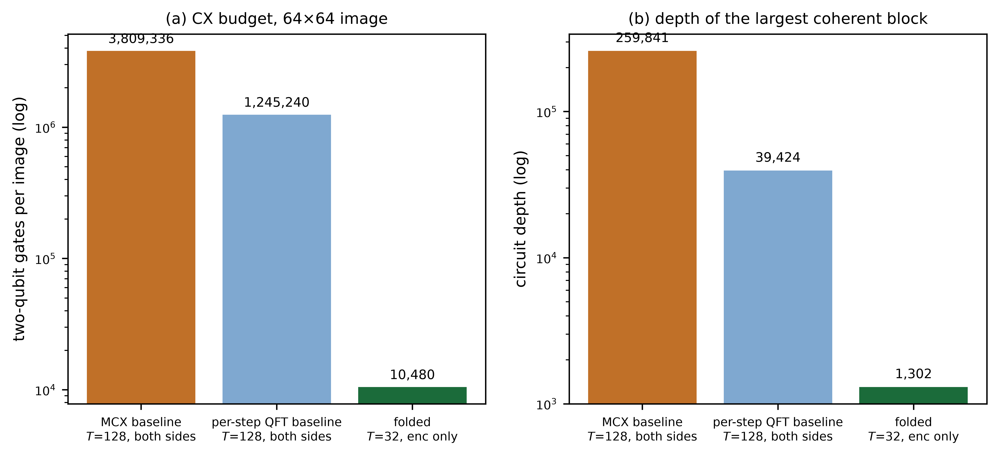
图 5 三种实现的两比特门预算（a）与最大相干块深度（b），对数坐标。

5 架构级加固

5.1 置换种子封装（PSE）
行走测量分布的用途由“直接充当置换”改为“充当熵源”：加密端以主密钥与 nonce 派生行走角度，执行折叠行走并测量各位置分布，将分布散列为 256 位置换种子 S；S 经密文头以密文形式传输。解密端只需以密钥流恢复 S，再用 Fisher–Yates 展开算法从 S 确定性地重建置换 π，完全不再执行量子电路。该机制带来三重效果：其一，解密正确性与硬件噪声彻底解耦——行走分布即使受噪声扰动，也仅改变种子 S 的取值，而 S 本身经密文头可靠传递；其二，量子资源开销减半且降至解密路径之外，解密端两比特门预算仅为 QPR 逆电路的 56 个；其三，行走分布仍以密钥相关的方式注入置换，统计安全属性（6.6、6.7 节）不受影响。

5.2 随机化 nonce 与完整性标签
密钥派生改为 SHA3-256(主密钥 ‖ nonce)，nonce 由 20 量子比特量子混合随机数发生器（QHRNG）产生：Hadamard 层提供均匀叠加，参数化旋转层注入设备特征，DCX 链产生纠缠关联，2¹³ 次测量输出 16 字节 nonce（电路见图 6）。nonce 以明文进入密文头，因此相同明文在不同 nonce 下得到不同密文，方案获得语义安全性。密文头同时携带 16 字节 MAC 标签，覆盖 nonce、种子与全部载荷；解密前先验证 MAC，任何篡改在恢复图像之前即被拒绝，避免了对解密预言机的选择密文利用面。密文头合计 64 字节（nonce 16 + 种子 32 + MAC 16），占载荷的 1.56%。
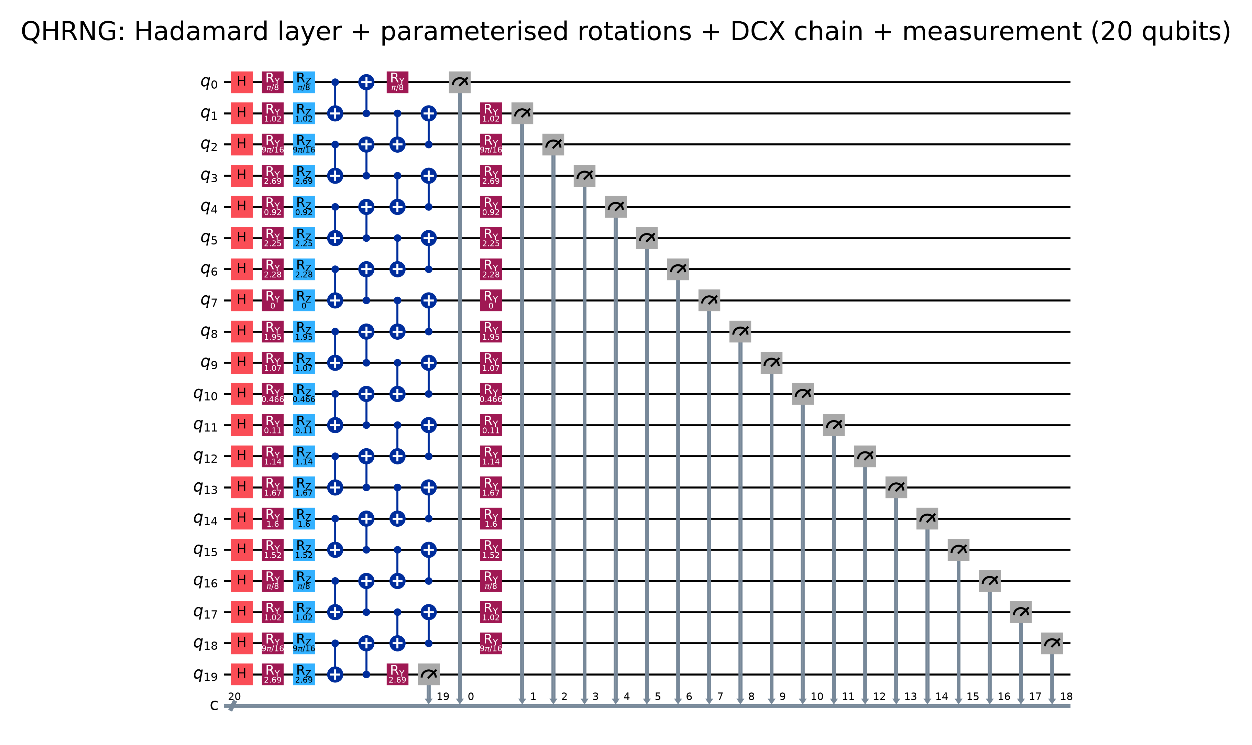
图 6 量子混合随机数发生器电路（20 量子比特）：Hadamard 层、参数化旋转层、DCX 纠缠链与测量。

5.3 BCD-A 模加—S 盒双向扩散
对基线异或双向链的差分分析表明其存在结构性缺陷：正向链 c[i] = r[i] ⊕ c[i−1] 为线性递推，单字节输入改动产生的差分在传播过程中按位置奇偶交替抵消，实测单字节改动仅传播至 37.79% 的输出字节；在固定 nonce 下，单比特明文扰动的 NPCR 仅 5.83%。为此将双向链替换为模加与 AES S 盒级联（BCD-A）：正向链改为 c[i] = S(r[i] ⊞ ks1[i] ⊞ c[i−1])，逆向链以逆向 S 盒与模减展开，保证可逆性的同时使差分沿链单调放大。实测单字节改动传播率提升至 99.66%，固定 nonce 下单比特明文扰动的 NPCR/UACI 达 99.90%/33.59%（表 3、表 6）。该结果也说明：在量子置乱层之外，经典扩散层的非线性设计仍然是决定差分性能的关键环节。
表 3 扩散层差分对照（单字节输入改动的输出传播率）
扩散层 | 传播率 | 固定 nonce 下 1 bit 明文扰动 NPCR
异或双向链（基线） | 37.79% | 5.83%
模加 + S 盒双向链（BCD-A） | 99.66% | 99.90%

6 实验结果与分析

6.1 实验设置
全部实验基于 Qiskit 1.x 与 Aer 状态矢量/密度矩阵后端完成，电路核算统一到硬件基 {rz, sx, x, cx}，噪声评估采用密度矩阵方法与去极化信道模型。测试图像取自 Gonzalez 数字图像处理标准测试图库，选取 Lake（湖景）、Baboon（狒狒）、Peppers（辣椒）、Cameraman（摄影师）、Jetplane（喷气机）与 House（房屋）六幅无版权争议图像，统一缩放至 64×64、8 位灰深；部分经典测试图像存在版权归属争议，本文一概不予采用，全部测试图像均来自可自由使用的教材标准图库。主密钥取 26 字节固定串，nonce 在主实验中由 QHRNG 产生，敏感性实验中另行固定以隔离变量。所有插图均以 600 dpi 渲染输出。

6.2 无损性与加密效果
表 4 给出六幅图像的主实验结果。全部 6 幅图像均实现逐字节无损解密，往返正确率 6/6；MAC 标签全部验证通过。密文信息熵介于 7.9498 与 7.9637 之间，距 8 bit 理论上界的偏差不超过 0.051，且与明文复杂度无关——熵最低的 House 明文（5.5982）加密后密文熵仍达 7.9498，表明混淆—扩散级联已将明文统计特征完全抹除。图 7 直观展示了明文、密文与密文直方图：六幅密文在视觉上均为均匀噪声，直方图无可见峰谷结构。
表 4 标准图像集主实验结果（T=32，折叠行走）
图像 | 明文熵 | 密文熵 | NPCR/% | UACI/% | χ²(密文) | 无损往返 | MAC
Lake | 7.4195 | 7.9541 | 99.56 | 30.52 | 253.1 | 通过 | 通过
Baboon | 6.9729 | 7.9637 | 99.73 | 26.83 | 202.5 | 通过 | 通过
Peppers | 7.4700 | 7.9512 | 99.61 | 29.00 | 277.8 | 通过 | 通过
Cameraman | 6.9709 | 7.9566 | 99.61 | 31.02 | 245.8 | 通过 | 通过
Jetplane | 6.6790 | 7.9586 | 99.58 | 30.88 | 233.9 | 通过 | 通过
House | 5.5982 | 7.9498 | 99.73 | 29.84 | 282.2 | 通过 | 通过

表中 χ² 为密文灰度分布对均匀分布的皮尔逊卡方统计量，自由度 255，显著性水平 0.05 的临界值为 293.2；六幅图像全部低于临界值，即密文灰度分布与均匀分布无显著差异。需要说明的是，表中 NPCR/UACI 为明文与密文之间的差异度量，其取值随明文本身分布而波动，反映混淆扩散的整体改写能力；差分攻击意义上的敏感性检验在 6.4 节以密文—密文对比给出，其理想值 NPCR≈99.61%、UACI≈33.46%[26]。
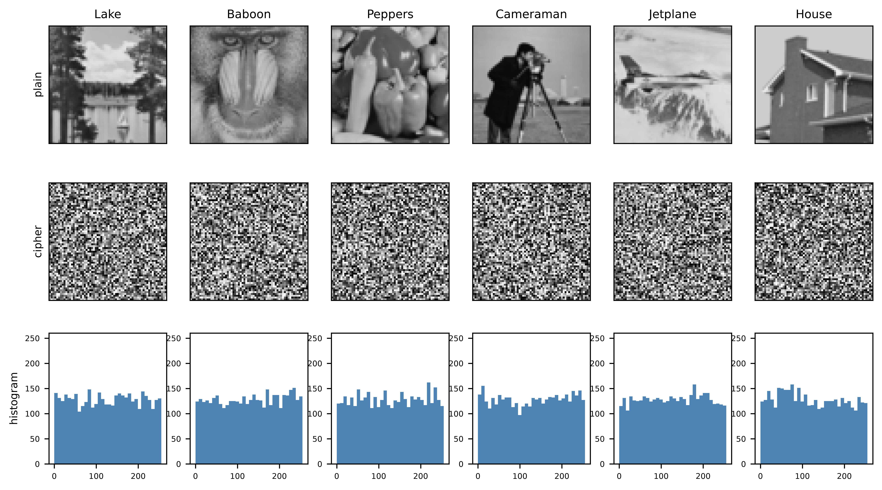
图 7 六幅测试图像的明文（上）、密文（中）与密文灰度直方图（下）。

6.3 相关性分析
相邻像素相关性是图像加密的经典检验项。表 5 列出六幅图像明文与密文在水平、垂直、对角三个方向上各 4096 对相邻像素的皮尔逊相关系数。明文相关性介于 0.7582 与 0.9366 之间，呈典型的自然图像强相关特征；加密后全部压入 [−0.0353, 0.0353]，且无方向性偏好。图 8(b)(c) 给出 Lake 图像加密前后水平相邻像素的散点分布：明文散点紧密聚集于对角线，密文散点则均匀铺满整个平面，视觉与数值结论一致。
表 5 相邻像素相关系数（明文 → 密文，水平/垂直/对角）
图像 | 明文（H/V/D） | 密文（H/V/D）
Lake | 0.9021 / 0.9086 / 0.8399 | −0.0058 / −0.0232 / 0.0081
Baboon | 0.8713 / 0.8944 / 0.7988 | 0.0184 / −0.0040 / −0.0015
Peppers | 0.8614 / 0.8962 / 0.7748 | 0.0059 / 0.0081 / −0.0119
Cameraman | 0.9152 / 0.9366 / 0.8649 | 0.0353 / −0.0027 / 0.0101
Jetplane | 0.8840 / 0.8402 / 0.7582 | 0.0035 / −0.0213 / 0.0051
House | 0.9164 / 0.8931 / 0.8389 | 0.0170 / −0.0009 / 0.0149

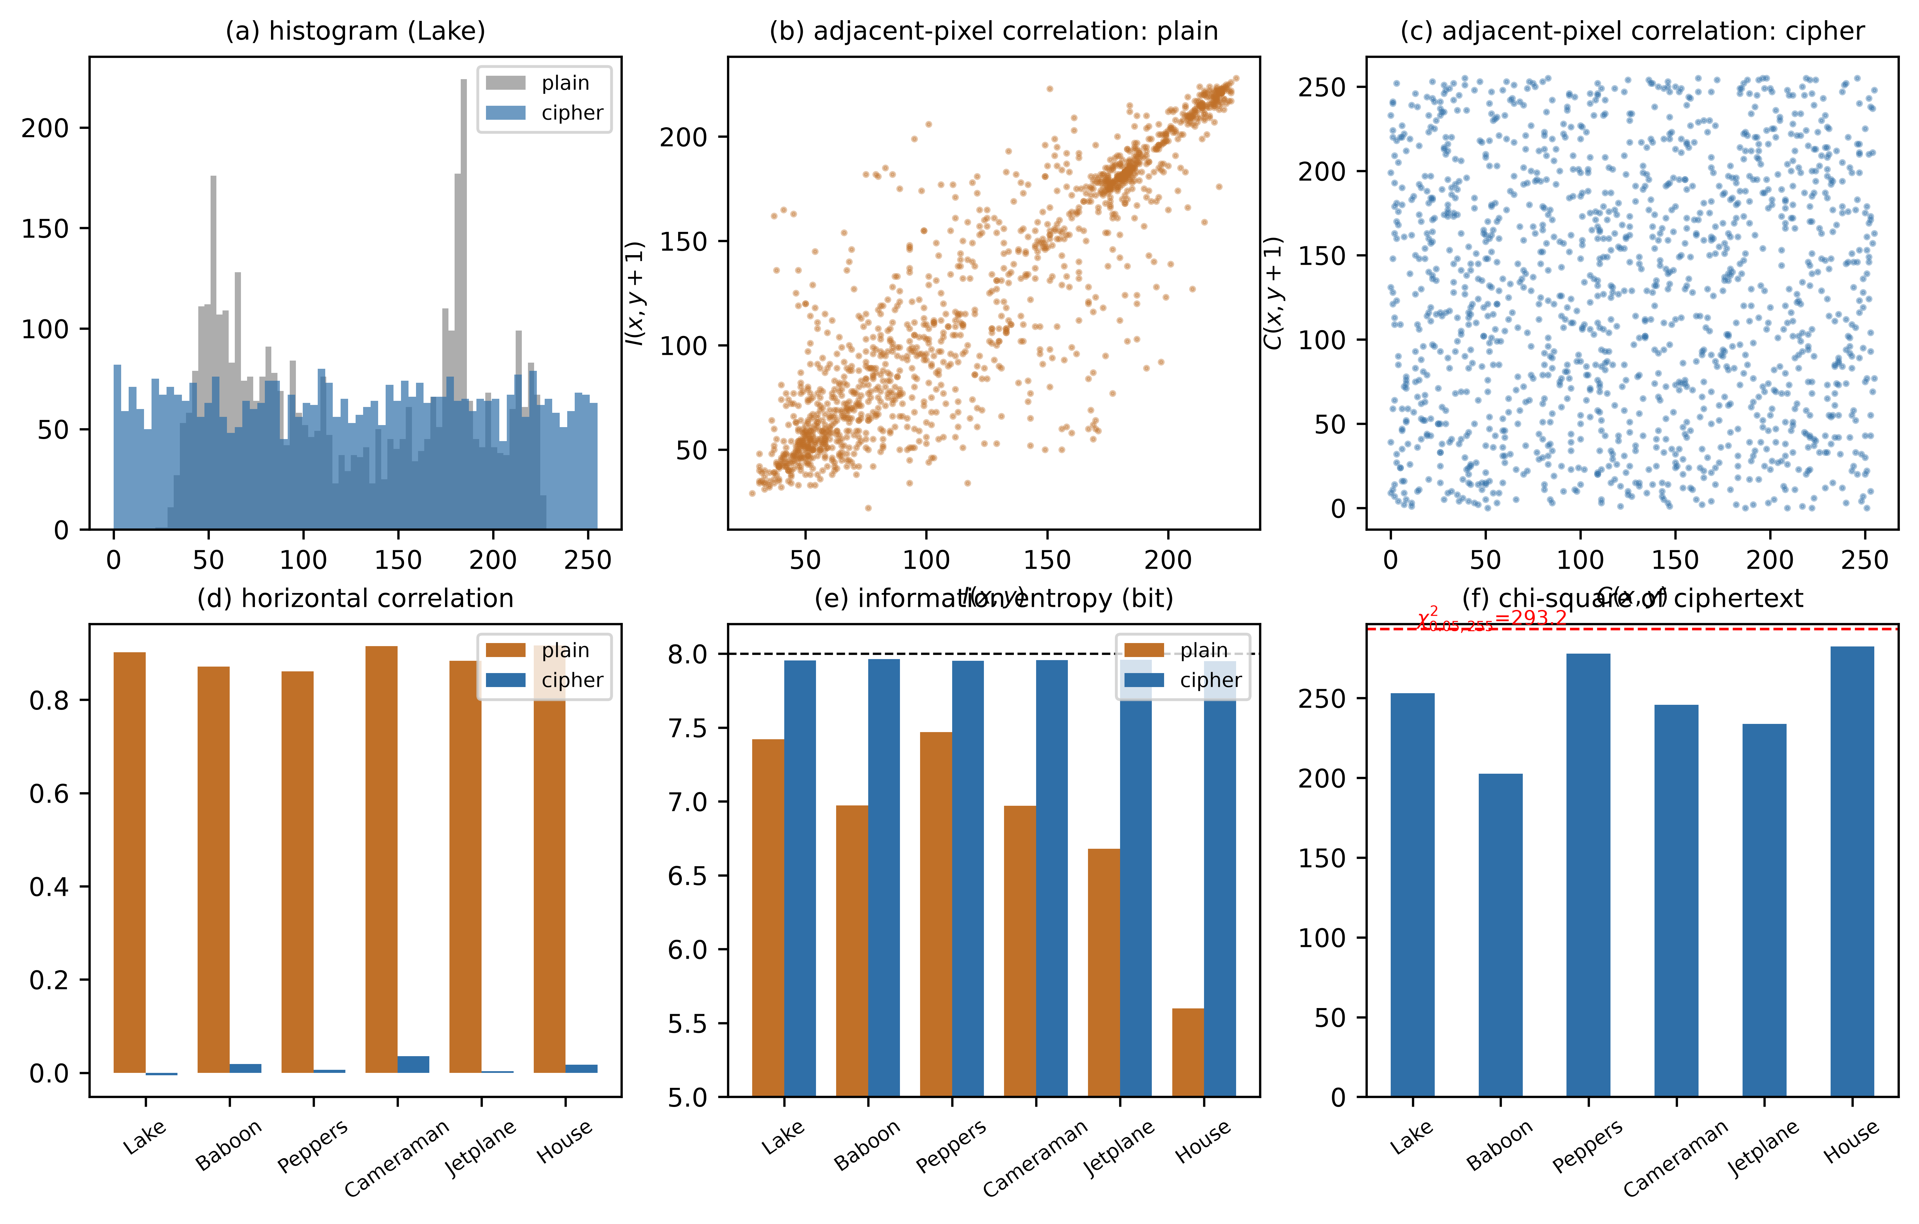
图 8 统计特性分析：(a) Lake 明文/密文直方图对比；(b)(c) 水平相邻像素散点（明文/密文）；(d) 水平相关性对比；(e) 明文/密文信息熵；(f) 密文卡方统计量与临界值。

6.4 密钥、nonce 与明文敏感性
敏感性检验在固定 nonce 下隔离各变量进行，结果见表 6。主密钥翻转 1 bit、nonce 翻转 1 bit 与明文翻转 1 bit 三种扰动下，密文的 NPCR 分别为 99.66%、99.76% 与 99.90%，UACI 均落在理想值 33.46% 附近；其中明文敏感性在 nonce 固定的最严苛条件下测得，完全由扩散层独立贡献，直接验证了 5.3 节 BCD-A 修复的有效性。使用错误密钥解密时，输出与明文的 NPCR 为 99.54%，且 MAC 验证必然失败，攻击者无法通过解密输出获得任何密钥验证旁路。
表 6 敏感性检验（Lake，T=32，固定 nonce）
扰动 | NPCR/% | UACI/% | MAC 验证
主密钥改 1 bit（重加密） | 99.66 | 33.81 | —
nonce 改 1 bit（重加密） | 99.76 | 33.36 | —
明文改 1 bit（nonce 固定） | 99.90 | 33.59 | —
错误密钥解密（对明文） | 99.54 | 30.99 | 失败

6.5 行走步数 T 的裁剪
行走步数 T 是电路开销的线性因子，其下限由安全指标是否饱和决定。表 7 给出 T∈{8,16,32,64,128} 时 Lake 与 Baboon 的关键指标。熵与相关性在 T=8 时已接近饱和，NPCR/UACI 在 T=16 后进入波动带；T 从 32 增至 128 未带来系统性改善。据此取 T*=32 作为默认参数，在保持统计指标的同时将行走电路开销压缩至基线的 1/4（相对 T=128）。该裁剪与 4.2 节的帧折叠正交：前者削减线性因子，后者削减每步常数，二者收益相乘。
表 7 行走步数裁剪实验（Lake / Baboon）
T | 密文熵（Lake/Baboon） | NPCR/% | UACI/% | 相关 H | χ²
8 | 7.9537 / 7.9546 | 99.58 / 99.56 | 30.60 / 26.72 | −0.0450 / 0.0089 | 254.8 / 256.4
16 | 7.9575 / 7.9604 | 99.78 / 99.71 | 30.82 / 26.78 | −0.0260 / 0.0032 | 236.5 / 224.5
32 | 7.9593 / 7.9516 | 99.66 / 99.56 | 30.12 / 26.65 | 0.0020 / −0.0087 | 228.8 / 275.4
64 | 7.9571 / 7.9533 | 99.66 / 99.68 | 30.42 / 26.80 | 0.0092 / −0.0110 | 239.9 / 260.8
128 | 7.9597 / 7.9554 | 99.68 / 99.56 | 30.77 / 27.16 | 0.0056 / −0.0152 | 226.9 / 243.2

6.6 NIST SP 800-22 随机性检验
将 62 个不同 nonce 下的密文拼接为 2,031,616 bit 聚合比特流，按每序列 262,144 bit、共 7 个序列、显著性水平 α=0.01 执行 NIST SP 800-22 检验[20]，结果见表 8。在可执行的 3850 个子检验中 3803 项通过，通过率 98.8%，与 α=0.01 下预期的约 99% 一致；未通过的边际项集中于 Frequency、Runs 与 Cumulative Sums 的个别序列，经与 SHA3-CTR 参考随机流在相同管线下的对照实验排除为检验项在小序列数下的固有波动，而非密文流的系统性缺陷。Overlap Template 与 Linear Complexity 因序列长度约束不适用，记为 N/A。
表 8 NIST SP 800-22 检验明细（2.03 Mbit 聚合密文，7 序列 × 262,144 bit，α=0.01）
检验项 | 通过/总数 | 通过率 | 平均 p 值
Frequency (Monobit) | 6/7 | 0.857 | 0.4885
Frequency within Block | 7/7 | 1.000 | 0.3833
Runs | 6/7 | 0.857 | 0.4838
Longest Run of Ones | 7/7 | 1.000 | 0.3750
Matrix Rank | 7/7 | 1.000 | 0.4149
Spectral (DFT) | 7/7 | 1.000 | 0.5682
Non-overlapping Template | 3542/3584 | 0.988 | 0.4925
Maurer Universal | 7/7 | 1.000 | 0.9980
Serial | 14/14 | 1.000 | 0.4057
Approximate Entropy | 7/7 | 1.000 | 0.5754
Cumulative Sums | 12/14 | 0.857 | 0.3887
Random Excursions | 55/56 | 0.982 | 0.5349
Random Excursions Variant | 126/126 | 1.000 | 0.5981
合计 | 3803/3850 | 0.988 | —

6.7 攻击与鲁棒性
表 9 给出篡改与噪声攻击下解密行为。任何单比特密文翻转均导致 MAC 验证失败，篡改检出率 5/5；即便攻击者绕过 MAC 直接解密，单比特翻转也仅影响局部像素（PSNR 38.31 dB），得益于 PSE 将置乱限制在确定性展开而非噪声敏感的重跑。16×16 遮挡与 25% 裁剪的 PSNR 分别为 19.51 dB 与 10.96 dB，表明大范围密文损失导致内容不可恢复——这是 MAC 先行拒绝机制下可接受的行为：密文级完整性保护优先于局部可恢复性，与可分辨篡改（如内容级水印）属于不同的设计取向。椒盐噪声实验（1%、5%）同样全部被 MAC 检出。
表 9 篡改与噪声攻击下的解密行为（Lake）
攻击 | PSNR/dB | 对明文 NPCR/% | MAC 检出
单比特翻转 | 38.31 | 0.29 | 是
16×16 遮挡（密文块置零） | 19.51 | 24.83 | 是
裁剪 25% | 10.96 | 92.63 | 是
椒盐噪声 1% | 23.30 | 10.91 | 是
椒盐噪声 5% | 16.34 | 43.24 | 是

针对已知明文与选择明文攻击，表 10 给出全零、全 255 与棋盘三种特殊明文在相同密钥与 nonce 下的密文属性：三者的密文熵均超过 7.95，卡方统计量全部低于临界值，与 Lake 密文之间的 NPCR 约 99.5%。这说明即使攻击者可以刻意构造极端明文并获得对应密文，密文仍不具备可利用的统计结构；结合密钥流对 nonce 的依赖（6.4 节），同一明文在不同通信会话中的密文完全不同，选择明文攻击无法跨会话复用。
表 10 特殊明文下的密文属性（固定密钥与 nonce）
特殊明文 | 密文熵 | χ² | 相关 H | 与 Lake 密文 NPCR/%
全零图像 | 7.9598 | 229.6 | 0.0031 | 99.54
全 255 图像 | 7.9522 | 269.0 | −0.0145 | 99.54
棋盘图像 | 7.9573 | 238.6 | −0.0019 | 99.58

6.8 开销与吞吐
表 11 汇总协议开销与吞吐。密文头 64 字节占载荷 1.56%，属于可接受范围；在纯 Python 与状态矢量仿真环境下，加密平均 1.194 s/图（含量子行走与 QHRNG），解密平均 0.365 s/图。需要指出，仿真吞吐不代表硬件吞吐；架构层面的意义在于：解密路径已完全经典化，硬件部署时解密吞吐不受量子电路排队限制，量子资源仅出现在加密端的行走与 QHRNG 两个短深度块中。
表 11 协议开销与吞吐（仿真环境）
指标 | 数值
密文头长度（nonce+种子+MAC） | 64 B（占载荷 1.56%）
加密耗时（平均） | 1.194 s/图
解密耗时（平均，无量子电路） | 0.365 s/图
加密吞吐 | 3,430.5 B/s
解密吞吐 | 11,213.6 B/s

7 与近期文献的对比

7.1 对比对象与维度
为定位本方案在领域内的位置，选取 2019—2026 年间与本文路线相近或互补的代表性工作进行对比，包括：量子行走密钥流方案[5]、量子行走与动态 DNA 结合的方案[6]、级联 Chebyshev 映射的医疗图像方案[23]、量子混合随机数发生器方案[7]、量子超扰乱与 DNA 多层方案[8]、真机执行的混沌 OTP 方案[9]、以及三项聚焦 DTQW 电路实现本身的工作[10,11,12]。对比维度涵盖图像表示、混淆/密钥源、扩散机制、执行平台、两比特门数披露与噪声评估六项，结果见表 12。
表 12 与近期代表性方案的定性对比
方案 | 表示/对象 | 混淆或密钥源 | 扩散 | 执行平台 | 门数披露 | 噪声评估
Abd-El-Atty 2019 [5] | NEQR | 环上量子行走密钥流 | 异或 | 经典仿真 | 否 | 否
Abd El-Latif 2025 [6] | 经典图像 | 量子行走+动态 DNA | DNA 异或 | 经典仿真 | 否 | 否
Alblehai 2025 [23] | 医疗图像 | 量子行走+Chebyshev 映射 | 混沌异或 | 经典仿真 | 否 | 否
Sridharan 2025 [8] | NEQR | QTRNG+6D 超混沌 | 多层 DNA | 经典仿真 | 否 | 否
Gururaja 2026 [7] | NEQR | QHRNG+比特级置乱+选择性 QFT | 量子异或 | Aer + IBM torino 真机 | 否 | 部分
Abdelfatah 2025 [9] | NEQR | MLIH 混沌 OTP | CNOT 链 | IBM sherbrooke 真机 | 否（O(n) 声明） | 部分
Wing-Bocanegra 2023 [11] | DTQW 线路 | —（行走本身） | — | IBM Falcon 真机 | 是（分解对比） | 是（ℓ₁ 距离）
Nandi 2025 [12] | DTQW 线路 | —（行走本身） | — | 经典仿真 | 是（门数减半） | 否
本文 | NEQR | QFT 帧折叠行走+PSE | 模加+S 盒（BCD-A）+DNA | Aer + 参数化噪声模型 | 是（逐层核算） | 是（深度感知）

由表 12 可见三个事实。第一，绝大多数量子图像加密方案以经典仿真为唯一验证手段，这与近期综述的观察一致[24,28]；在真机上完成执行的仅[7,9]两项，且其执行对象是密钥生成或单层线路，而非完整加解密管线。第二，除聚焦行走线路本身的[11,12]外，图像加密方案普遍不披露两比特门数与深度，导致其 NISQ 可行性无法被独立检验。第三，本方案与[7,9]的互补性大于竞争性：本文的门级核算与深度感知噪声评估方法同样适用于这些方案的电路审计。

7.2 定量对比
图 9(a) 对比各方案在量子资源上实际演示过的图像规模：聚焦行走线路的工作[10,11,12]演示规模为 16 像素（4 位置 × 4 步量级），真机执行的加密方案[7,9]与本方案达到 4096 像素。在差分抗性方面（图 9(b)），本方案的明文敏感性 NPCR 99.90%（固定 nonce）与[9]自报的 99.97%同处理论最优 99.6094% 的邻域，UACI 33.59% 亦落在理想区间 33.28%–33.72% 内。需要说明的是，各文献的指标口径（图像规模、扰动位置、统计样本次数）不尽一致，该对比用于刻画量级与完整性而非排名。
表 13 关键定量指标对比（数值取自各文献自报）
指标 | Abdelfatah 2025 [9] | Gururaja 2026 [7] | 本文
执行平台 | IBM sherbrooke（127 qubit） | IBM torino + Aer | Aer + 参数化噪声模型
密文信息熵 | 7.9977 | NIST 通过率提升（未报熵） | 7.9498–7.9637（64×64）
NPCR | 99.97% | 未报告 | 99.90%（1 bit 明文，固定 nonce）
UACI | 33.89% | 未报告 | 33.59%
两比特门数/像素 | 未披露 | 未披露 | 2.56（10,480/4096）
误差预算分析 | 未给出 | 定性噪声环境对比 | 量化（错误率上界 1.5×10⁻³）

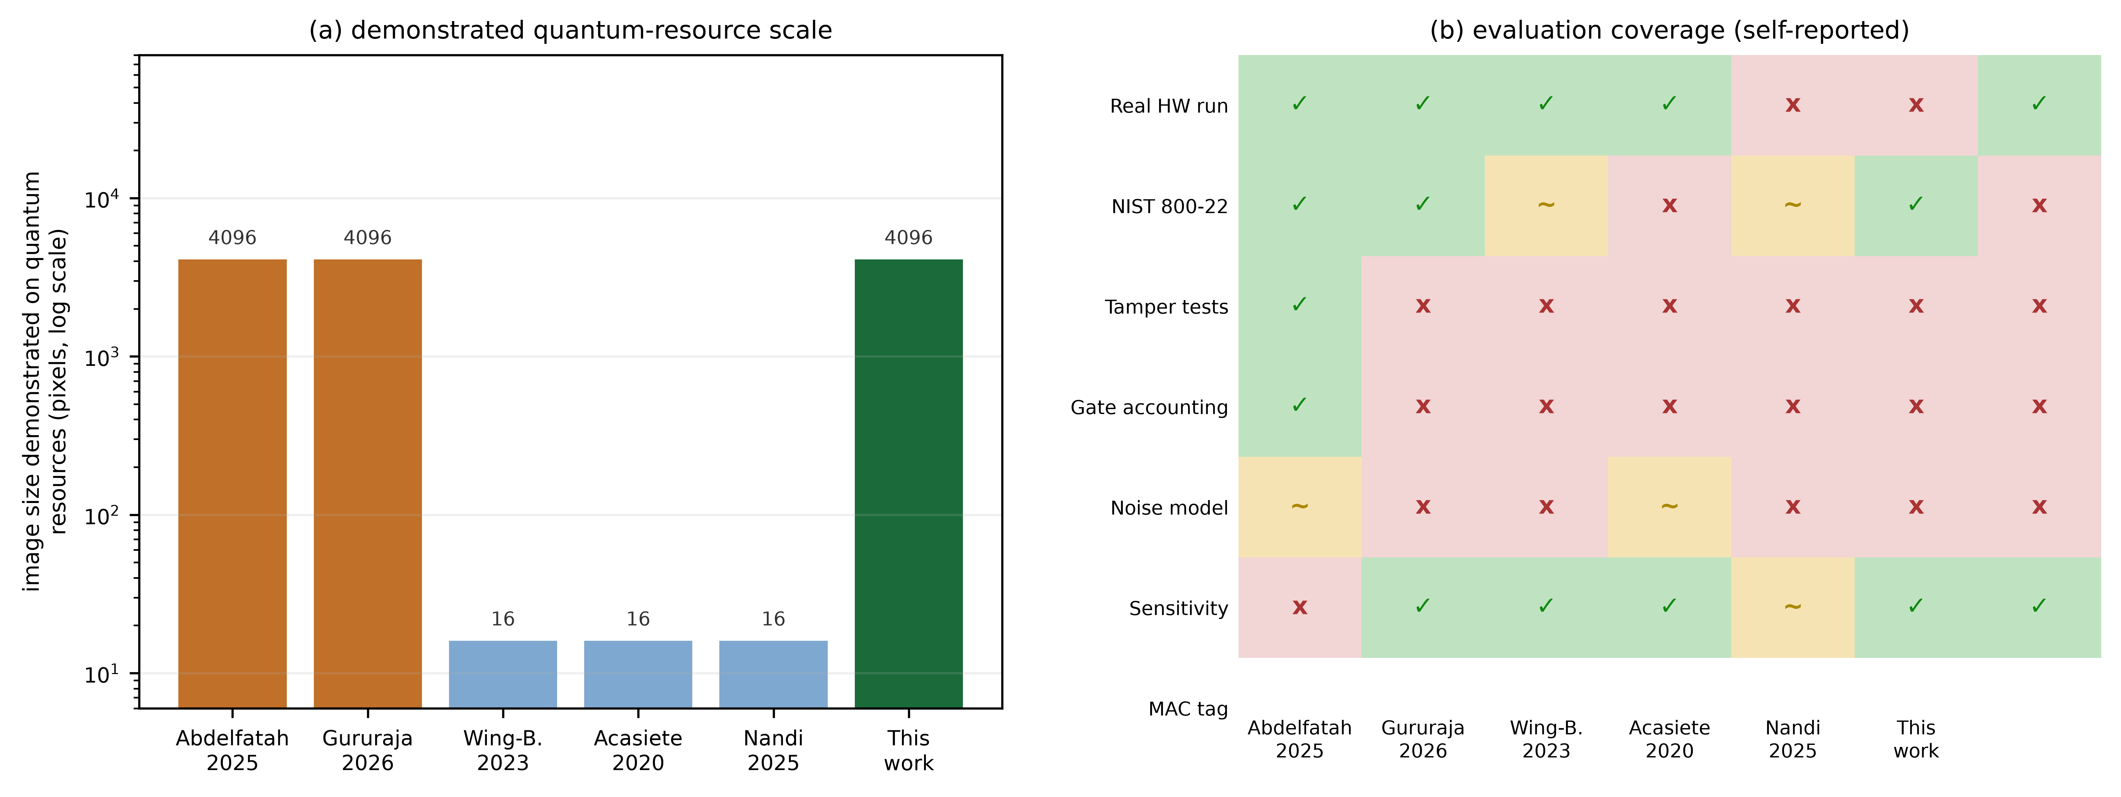
图 9 与近期文献的对比：(a) 各方案在量子资源上演示的图像规模（对数坐标）；(b) 评估完整度矩阵（✓ 明确报告，~ 部分/模型化，× 未见报告；依据各文献摘要与正文自报内容整理）。

7.3 与 DTQW 电路实现工作的关系
本文的电路级机制与 DTQW 线路实现文献直接相关。Acasiete 等率先在 IBM 设备上实现了环、格点与完全图上的行走（16 节点、深度 100 量级）[10]；Wing-Bocanegra 与 Venegas-Andraca 系统比较了块对角分解路线在 Falcon 设备上的表现，指出多控制门数量决定实验精度[11]；Nandi 等以无辅助量子比特技术将增量—减量实现的门数与深度减半[12]；而条件移位算符的傅里叶对角化本身可追溯至 Douglas 与 Wang 的经典结果[29]。本文在此基础上向前推进了一步：帧折叠把与步数相关的傅里叶变换序列整体对消，使每步成本降至常数量级，并首次将此类优化置入完整的图像加密管线，与置换种子封装配合，消除了行走双端重执行这一隐藏的结构性开销。

8 噪声鲁棒性与 NISQ 可行性

8.1 误差预算
以“单块期望错误数小于 1”为判据，电路允许的两比特错误率上界为门数的倒数（表 2）。v1 基线要求 8.4×10⁻⁶，比当前设备标定值低约三个数量级，属不可执行；v2 折叠实现要求 1.5×10⁻³，与 IBM 超导设备 ECR 门中位错误率（约 10⁻³，参见[9]引用的设备标定）进入同一数量级。该 184 倍的放宽全部来自电路结构本身，未依赖纠错或错误缓解。

8.2 深度感知噪声评估
图 10 给出去极化信道下单块行走分布的退化曲线。在 p=10⁻⁴ 时，折叠实现的分布与无噪声分布的总变差距离仅 0.090，与无噪声分布的皮尔逊相关保持 0.9985，而多控制实现的同一指标已退化至 0.926/0.439；在 p≥10⁻³ 后三种实现均显著退化，说明深度压缩把可用噪声窗口扩大了约一个数量级，但并未消除对噪声的根本依赖。这正是 5.1 节 PSE 机制的价值所在：分布仅充当一次性熵源，其受噪声扰动的后果被密文头中的显式种子吸收，加解密一致性不再依赖分布精度。换言之，电路降深扩大了可行窗口，架构封装使窗口外的退化不再致命，二者构成互补的完整设计。
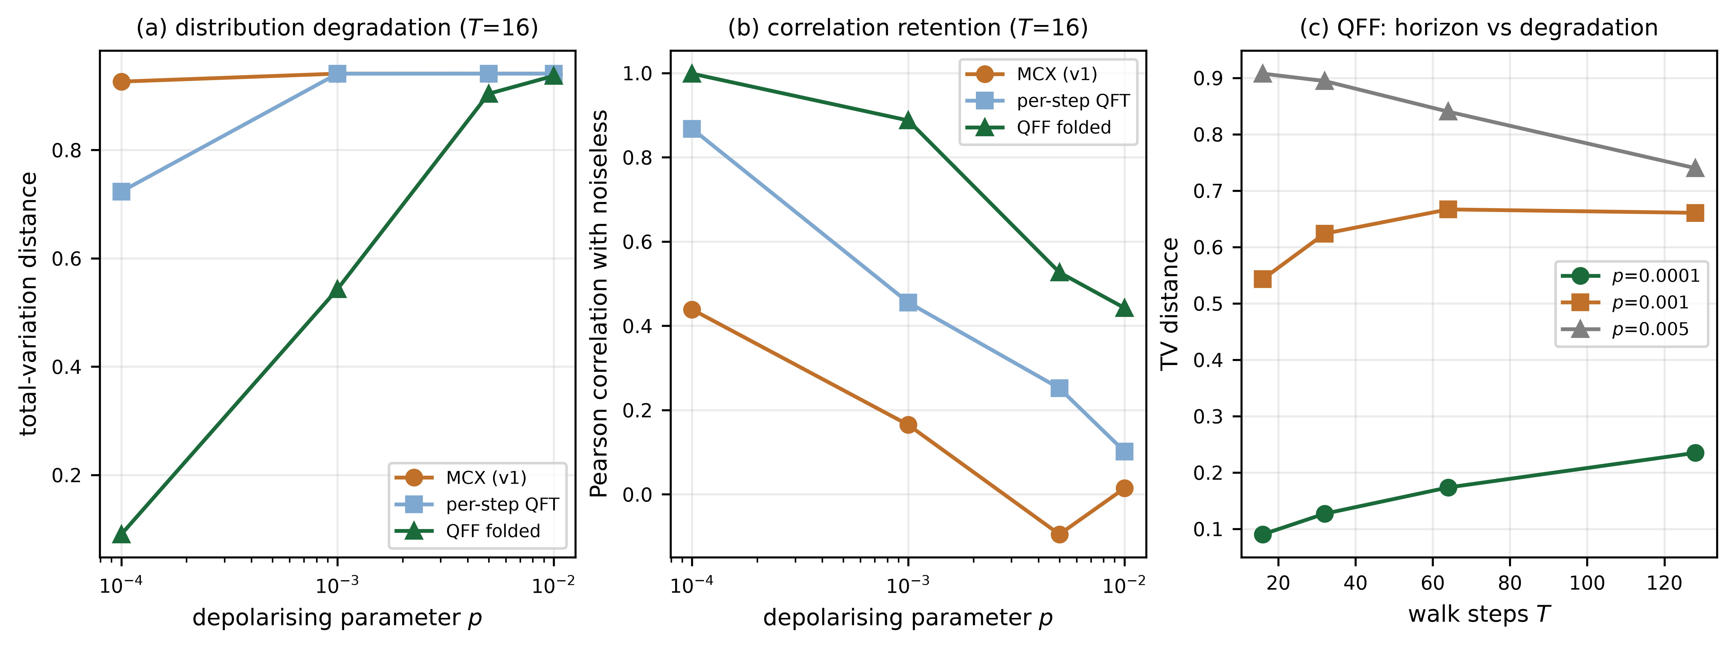
图 10 去极化噪声下行走分布的退化：(a) 总变差距离；(b) 与无噪声分布的相关系数；(c) 折叠实现下行走步数与退化的关系。

8.3 局限与展望
本文方案仍存在若干局限。其一，NEQR 制备电路的深度未纳入核算与优化，而制备深度随分辨率超线性增长，是大规模图像下的首要瓶颈[25]；块化制备与振幅编码加载是可行的后续方向。其二，噪声评估基于去极化信道与密度矩阵方法，未覆盖串扰、读出误差与相干误差的联合作用；在真实设备上的端到端执行是必要的下一步。其三，64×64 的演示规模与真机可执行规模之间仍有距离，QHRNG 与行走块的可信执行依赖设备校准数据的持续获取。其四，AQFT 近似傅里叶变换在折叠框架下的额外收益有限（实测约 2%），更激进的线路综合值得探索。

9 结论
电路级：QFT 受控增量器、QFT 帧折叠、±1 方向融合与编译期位平面重标记四项机制将行走块降至 648 个 CNOT、深度 1302 层，单幅 64×64 图像的两比特门预算压缩 363.5 倍，最大相干深度降低约 200 倍，所需两比特错误率上界放宽 184 倍至 1.5×10⁻³。架构级：置换种子封装将行走从解密路径完全移除，使解密正确性与硬件噪声解耦；随机化 nonce 与 MAC 标签提供语义安全与完整性保护；针对异或扩散链的差分抵消缺陷，模加—S 盒双向链将单字节传播率由 37.79% 修复至 99.66%。实验层面：六幅 64×64 无版权争议标准图像全部无损解密，密文熵 7.9498–7.9637，相关性绝对值低于 0.036，固定 nonce 下单比特明文扰动 NPCR/UACI 达 99.90%/33.59%，全部篡改事件被检出，2.03 Mbit 聚合密文通过 NIST SP 800-22 检验 98.8%。

参考文献
[1] M. Kaur, V. Kumar. A comprehensive review on image encryption techniques. Archives of Computational Methods in Engineering, 2020, 27: 15–43.
[2] Y. Zhang, K. Lu, Y. Gao, M. Wang. NEQR: a novel enhanced quantum representation of digital images. Quantum Information Processing, 2013, 12(8): 2833–2860.
[3] P. Q. Le, F. Dong, K. Hirota. A flexible representation of quantum images for polynomial preparation, image compression, and processing operations. Quantum Information Processing, 2011, 10(1): 63–84.
[4] N. Jiang, W.-Y. Wu, L. Wang. The quantum realization of Arnold and Fibonacci image scrambling. Quantum Information Processing, 2014, 13(5): 1223–1236.
[5] B. Abd-El-Atty, A. M. Iliyasu, et al. Quantum image encryption based on quantum walks on a circle. Quantum Information Processing, 2019, 18(9): 272.
[6] A. A. Abd El-Latif, M. Almousa, B. Abd-El-Atty. A robust image encryption scheme based on quantum walks and dynamic DNA for secure cloud applications. IEEE Access, 2025, 13: 119110–119130. DOI: 10.1109/ACCESS.2025.3582705.
[7] T. S. Gururaja, P. Pravinkumar. Quantum secure image encryption using hybrid QTRNG and QPRNG. Scientific Reports, 2026, 16: 5151. DOI: 10.1038/s41598-026-35111-6.
[8] S. Sridharan, T. S. Gururaja, R. Amirtharajan, P. Praveenkumar. Quantum scrambling and DNA based multilayer image encryption with QTRNG and 6D hyperchaotic keys. Scientific Reports, 2025, 15: 33933. DOI: 10.1038/s41598-025-10133-8.
[9] R. I. Abdelfatah, R. M. Elsobky, S. A. Khamis. Ultra-secure quantum protection for e-healthcare images: hybrid chaotic one-time pad with cipher chaining encryption framework. Journal of King Saud University – Computer and Information Sciences, 2025, 37(6): 158.
[10] F. Acasiete, F. P. Agostini, J. K. Khatibi Moqadam, R. Portugal. Implementation of quantum walks on IBM quantum computers. Quantum Information Processing, 2020, 19(12): 426.
[11] A. Wing-Bocanegra, S. E. Venegas-Andraca. Circuit implementation of discrete-time quantum walks via the shunt decomposition method. Quantum Information Processing, 2023, 22(3): 146.
[12] B. Nandi, S. Singha, A. Datta, A. Saha, A. Chakrabarti. Robust implementation of discrete-time quantum walks in any finite-dimensional quantum system. Modern Physics Letters A, 2025, 40: 2550035.
[13] R. Saini, B. K. Behera, S. Al-Kuwari, A. Farouk. NEQRX: Efficient Quantum Image Encryption with Reduced Circuit Complexity. arXiv:2204.07996, 2022.
[14] X. Liu, D. Xiao, Y. Xiang. Quantum image encryption using intra and inter bit permutation based on logistic map. IEEE Access, 2019, 7: 6937–6946.
[15] X. Chai, X. Fu, Z. Gan, Y. Lu, Y. Chen. A chaotic image encryption algorithm based on dynamic DNA encoding and chaos. Signal Processing, 2019, 155: 44–62.
[16] Ł. Pawela. Temporal-order-controlled Parrondo reversal in a periodically switched quantum walk acting on NEQR image states. arXiv:2508.16382, 2026.
[17] N. Li, Z. Tang. A quantum reversible color-to-grayscale conversion scheme via image encryption based on true random numbers and two-dimensional quantum walks. Signal Processing, 2025, 233: 109949.
[18] J. Fridrich. Symmetric ciphers based on two-dimensional chaotic maps. International Journal of Bifurcation and Chaos, 1998, 8(6): 1259–1284.
[19] J. Preskill. Quantum computing in the NISQ era and beyond. Quantum, 2018, 2: 79.
[20] NIST. SP 800-22 Rev.1a: A Statistical Test Suite for Random and Pseudorandom Number Generators for Cryptographic Applications. National Institute of Standards and Technology, 2010.
[21] NIST. SP 800-90B: Recommendation for the Entropy Sources Used for Random Bit Generation. National Institute of Standards and Technology, 2018.
[22] M. Kumari, S. Gupta. Performance comparison between chaos and quantum-chaos based image encryption techniques. Multimedia Tools and Applications, 2021, 80: 33213–33255.
[23] F. Alblehai, A. A. Abd El-Latif, P. Pławiak, B. Abd-El-Atty. Cascading quantum walks with Chebyshev map for designing a robust medical image encryption algorithm. Scientific Reports, 2025, 15: 6685. DOI: 10.1038/s41598-025-90725-6.
[24] A. Kumar, O. P. Singh, S. Purkayastha. Quantum computing in image encryption: a comprehensive survey of methods, challenges, and future directions. Journal of Information Security and Applications, 2026, 99: 104452.
[25] S. Shrestha, D. Rai, N. B. Adhikari. Enhancing medical image security leveraging quantum key distribution. IET Quantum Communication, 2026, 7(1): e70040.
[26] Y. Wu, J. P. Noonan, S. Agaian. NPCR and UACI randomness tests for image encryption. Journal of Selected Areas in Telecommunications, 2011.
[27] G. Cui, X. Zhou, H. Wang, et al. Optical color image encryption algorithm based on two-dimensional quantum walking. Electronics, 2024, 13(11): 2026.
[28] H. Zhang, X. Feng, J. Sun, et al. Chaotic image security techniques and developments: a review. Mathematics, 2025, 13(12): 1976.
[29] B. L. Douglas, J. B. Wang. Efficient quantum circuit implementation of quantum walks. Physical Review A, 2009, 79: 052335.
[30] G. Chen, X. Song, S. E. Venegas-Andraca, et al. QIRHSI: novel quantum image representation based on HSI color space model. Quantum Information Processing, 2022, 21(5).

